### Lists

1. HTML에서 목록을 작성한다 2가지 경우가 있다.

|  |  |
| --- | --- |
| Unordered HTML List | Ordered List |
| <ul>   <li>Coffee</li>   <li>Tea</li>   <li>Milk</li> </ul> | <ol>   <li>Coffee</li>   <li>Tea</li>   <li>Milk</li> </ol> |
| <ul style="list-style-type:disc">  <ul style="list-style-type:circle">  <ul style="list-style-type:square"> | type="1" 기본값, 순위가 있는 숫자  type="A" 순서가 있는 대문자 알파벳  type="a" 순서가 있는 소문자 알파벳  type="I" 순서가 있는 대문자 로마자  type="i" 순서가 있는 소문자 로마자 |

1. HTML 에서 서술에 대한 목록

서술목록은 용어의 목록에 사용하며 각각의 용어의 서술에 사용된다.

* <dl> 서술의 목록
* <dt> 용어의 정의
* <dd> 각 용어의 설명

<dl>  
  <dt>Coffee</dt>  
  <dd>- black hot drink</dd>  
  <dt>Milk</dt>  
  <dd>- white cold drink</dd>  
</dl>

|  |  |
| --- | --- |
| 하나의 용어와 하나의 정의 | <dl>  <dt>Firefox</dt>  <dd>A free, open source, cross-platform, graphical web browser  developed by the Mozilla Corporation and hundreds of volunteers.</dd>  </dl> |
| 여러 개의 용어와 하나의 정의 | <dl>  <dt>Firefox</dt>  <dt>Mozilla Firefox</dt>  <dt>Fx</dt>  <dd>A free, open source, cross-platform, graphical web browser  developed by the Mozilla Corporation and hundreds of volunteers.</dd>  </dl> |
| 하나의 용어와 여러 개의 정의 | dl>  <dt>Firefox</dt>  <dd>A free, open source, cross-platform, graphical web browser  developed by the Mozilla Corporation and hundreds of volunteers.</dd>  <dd>The Red Panda also known as the Lesser Panda, Wah, Bear Cat or Firefox,  is a mostly herbivorous mammal, slightly larger than a domestic cat  (60 cm long).</dd>  </dl> |

1. Nested Html Lists

|  |  |
| --- | --- |
| <ul>  <li>Coffee</li>  <li>Tea  <ul>  <li>Black tea</li>  <li>Green tea</li>  </ul>  </li>  <li>Milk</li>  </ul> | 수평적으로 된 목록  <style>  ul#menu li { display:inline; }  </style>  <h2>Horizontal List</h2>  <ul id="menu">  <li>HTML</li>  <li>CSS</li>  <li>JavaScript</li>  <li>PHP</li>  </ul> |

### Blocks

모든 HTML 태그들은 각각의 기본값을 갖고 있다 이 기본값은 대부분은 block 또는 inline이다

Block-level Elements 는 항상 새로운 줄에서 시작하고 전체 너비를 갖는다

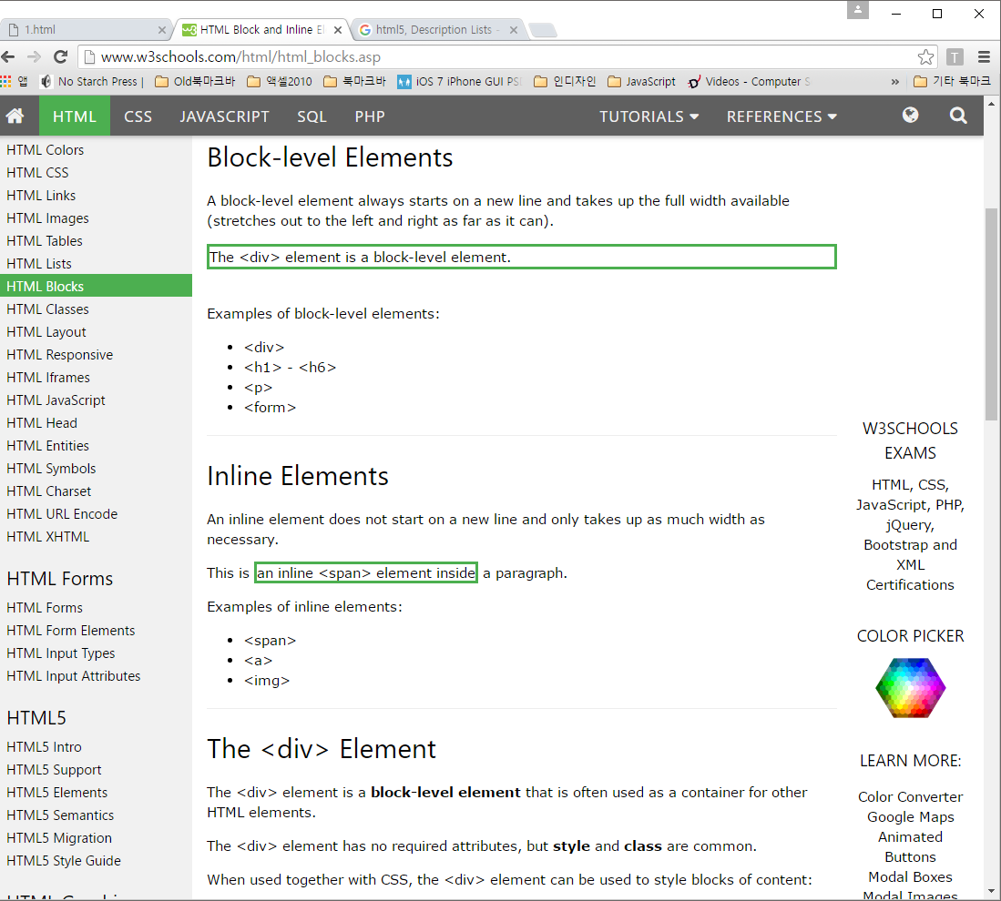

이에 해당하는 대표적인 태그는 <div> <h1> ~<h6> <p> <form> 이다

* Inline Elements 는 새로운 줄에서 시작하지 않고 필요한 만큼의 너비만 갖는다

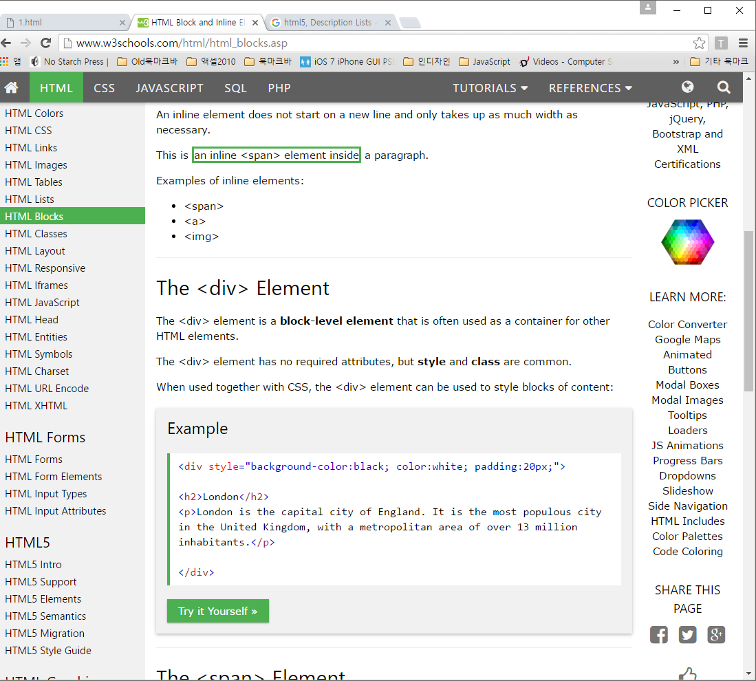

이에 해당하는 대표적인 태그는 <span> <a> <img>이다

### Iframe

Iframe 은 웹페이지안에 웹페이지를 보여지기 위해서 사용된다.

* 형식은 <iframe src="URL"></iframe>

기본으로 iframe은 테두리를 갖고 있다. 이것을 제거하기 위해 CSS 의 border속성을 이용해야 한다.

|  |
| --- |
| <iframe src="http://www.daum.net"></iframe> |
| <iframe src="demo_iframe.htm" style="border:none"></iframe> |
| <iframe src="demo_iframe.htm" style="border:5px dotted red"></iframe> |

* 링크의 Target 속성에 Iframe를 이용하기

이를 위해서는 링크의 target 속성은 iframe의 name 속성의 이름과 연결되어야 한다

<iframe src="demo_iframe.htm" name="iframe_a"></iframe>

<p>

<a href="http://www.w3schools.com" target="iframe_a">W3Schools.com</a></p>

* <iframe> 요소는 콘텐츠 삽입에 많이 이용되는데, 보안성을 위해서 새로운 속성 추가

Sandbox 속성을 이용하면 플러그링 실행금지, 자바스크립트 사용금지, 폼 요소에 의한 페이지 호출금지, 자신이 소속된 도메인과도 통신할 수 없다.

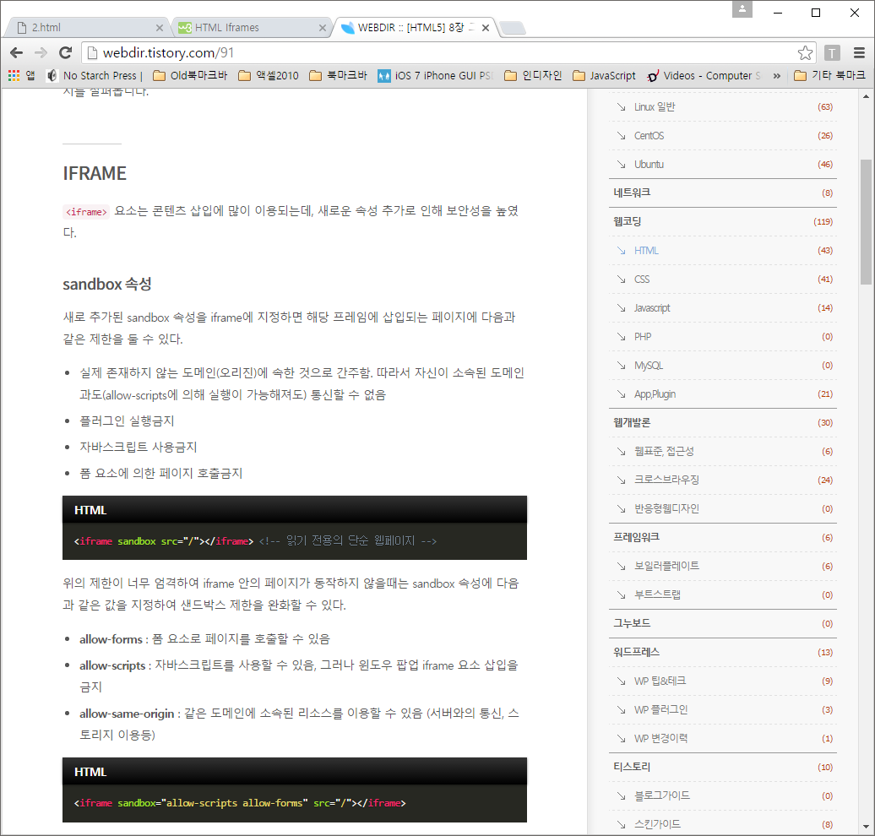

그러나 sandbox 속성에 다음과 같은 값을 지정하여 제한을 완화할 수 있다.

* **allow-forms** : 폼 요소로 페이지를 호출할 수 있음
* **allow-scripts** : 자바스크립트를 사용할 수 있음, 그러나 윈도우 팝업 iframe 요소 삽입을 금지
* **allow-same-origin** : 같은 도메인에 소속된 리소스를 이용할 수 있음 (서버와의 통신, 스토리지 이용 등)

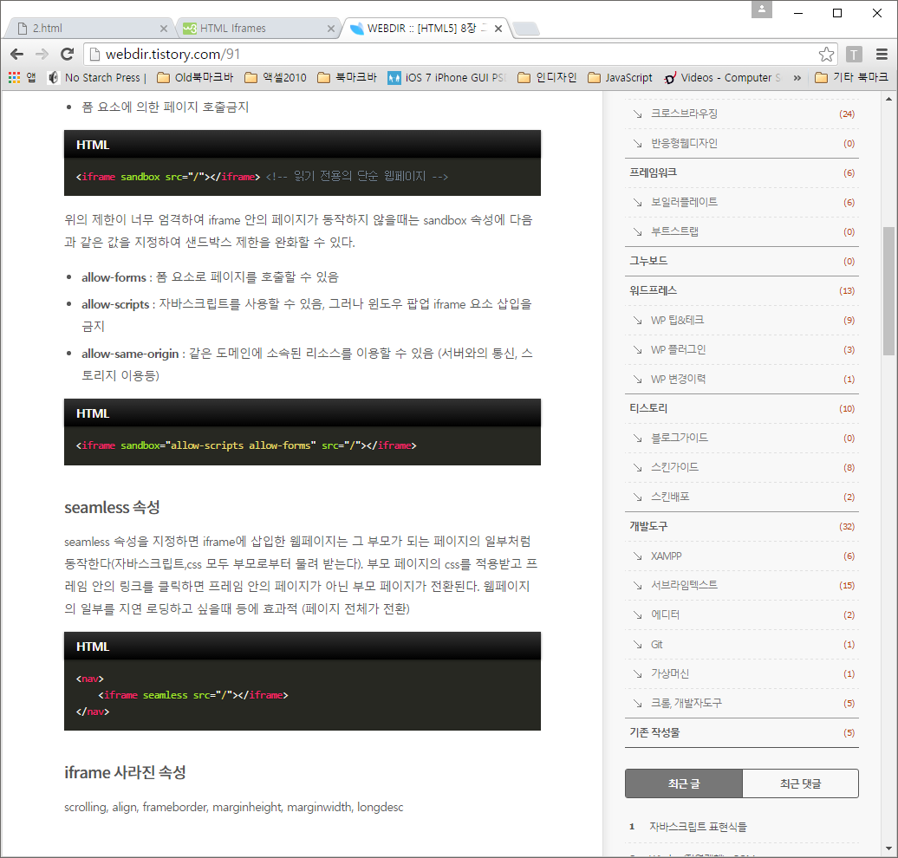

* seamless 속성을 지정하면 iframe에 삽입한 웹페이지는 그 부모가 되는 페이지의 일부처럼 동작한다(자바스크립트,css 모두 부모로부터 물려 받는다). 부모 페이지의 css를 적용받고 프레임 안의 링크를 클릭하면 프레임 안의 페이지가 아닌 부모 페이지가 전환된다. 웹페이지의 일부를 지연 로딩하고 싶을때 등에 효과적 (페이지 전체가 전환)



**HTML의 CSS | Layout | Styles 는 CSS와 함께   
Canvas |**

**shive**

HTML 5은 모든 브라우저를 지원한다. 그리고 이전버전의 브라우저는 자동적으로 알 수 없는 (새로나온) 요소들을 Inline 요소로 인식한다. HTML5는 새로운 BLOCK 의 의미를 갖는 8개 (header, section, footer, aside, nav, main, article, figure)의 요소들이 있다. 이러한 태그들을 이전 버전의 브라우저에서 제대로 보여주기 위해 CSS에 display 속성을 사용해야 한다.

header, section, footer, aside, nav, main, article, figure {display: block; }

그러나 아래와 같은 Shive 코드를 <head> 태그안에 사용해도 된다.

<!--[if lt IE 9]>  
  <script src="http://html5shiv.googlecode.com/svn/trunk/html5.js"></script>  
  <![endif]-->

**Canvas**

<canvas> 태그는 웹페이지에 그래픽을 그리기 위해 사용한다. 이 태그는 그래픽을 위한 컨테이너이다. 그래서 그래픽을 그리는 스크립트가 있어야 한다.

**SVG**

**S**calable **V**ector **G**raphics 약자이다 웹에서 그래픽을 위해 사용되어지며  paths, boxes, circles, text, and graphic images등의 여러 가지 방법이 있다 ( 만약 svg태그에서 만들어내는 결과가 제대로 볼 수 없다면 <http://www.adobe.com/devnet/svg.html> 에서 설치해야 한다

|  |
| --- |
| <body>  <svg width="100" height="100">  <circle cx="50" cy="50" r="40" stroke="green" stroke-width="4" fill="yellow" />  </svg>  </body>  🡪centered in cx , cy  | radius in the x and y directions in rx, ry |
| <svg xmlns="http://www.w3.org/2000/svg" xmlns:xlink="http://www.w3.org/1999/xlink">  <ellipse cx="50" cy="50" rx="40" ry="30" style="stroke: #ff0000;  stroke-width: 5;stroke-dasharray: 10 5;fill: none;"/>  </svg> |
| <ellipse cx="50" cy="50" rx="40" ry="30"  style="stroke: #ff0000; stroke-width: 5;fill: none;"/>  <ellipse cx="50" cy="50" rx="40" ry="30" style="stroke: #ff0000;  stroke-width: 5;fill: none;"/>  <ellipse cx="60" cy="60" rx="40" ry="30" style="stroke: none;  fill: #0000ff; fill-opacity: 0.5;"/> |
| <svg width="400" height="100">  <rect width="400" height="100" style="fill:rgb(0,0,255); stroke-width:10;stroke:rgb(0,0,0)" />  </svg> |
| <rect x="10" y="10" height="100" width="100" style="stroke:#006600;  fill: #00cc00"/> |
| <rect x="10" y="10" height="50" width="50" rx="5" ry="5" style="stroke:#006600;  fill: #00cc00"/>  <rect x="70" y="10" height="50" width="50" rx="10" ry="10" style="stroke:#006600;  fill: #00cc00"/>  <rect x="130" y="10" height="50" width="50" rx="15" ry="15" style="stroke:#006600;  fill: #00cc00"/> |
| <rect x="20" y="20" width="100" height="100" style="stroke: #009900; stroke-width: 3; stroke-dasharray: 10 5; fill: none; " /> |
| <rect x="20" y="20" width="100" height="100" style="stroke: #009900;  fill: #33ff33;"/>  <rect x="50" y="50" width="100" height="100" style="stroke: #000099;  fill: #3333ff; fill-opacity: 0.5;"/> |
| <svg width="400" height="180">  <rect x="50" y="20" rx="20" ry="20" width="150" height="150"  style="fill:red;stroke:black;stroke-width:5;opacity:0.5" />  </svg> |
| <polyline points="0,0 30,0 15,30" style="stroke:#006600;"/> |
| <svg width="300" height="200">  <polygon points="100,10 40,198 190,78 10,78 160,198"  style="fill:lime;stroke:purple;stroke-width:5;fill-rule:evenodd;" />  </svg> |
| <text x="20" y="40">Example SVG text 1</text> |
| <text x="50" y="20" style="text-anchor: start"> Start </text>  <text x="50" y="40" style="text-anchor: middle"> Middle </text>  <text x="50" y="60" style="text-anchor: end"> End </text> |
| <text x="20" y="40" style="fill: #000000; stroke: none; font-size: 48px;">  Fill only  </text>  <text x="20" y="100" style="fill: none; stroke: #000000; font-size: 48px;">  Stroke only  </text>  <text x="20" y="150" style="fill: #999999; stroke: #000000; font-size: 48px;">  Fill and stroke  </text>` |
| <text x="20" y="40" transform="rotate(30 20,40)"  style="stroke:none; fill:#000000;"> Rotated SVG text </text> |
| <text x="10" y="20" style="writing-mode: tb;"> Vertical </text> |
| <path d="M50,50 L100,100" style="stroke:#660000; fill:none;"/>   * + M50,50 X:50,Y:50지점에서 시작해서 X:100, Y:100까지 줄(l)을 긋는다 대문자는 절대좌표 소문자는 상대좌표   <path d="M50,50 A30,30 0 0,1 35,20 L100,100 M110,110L100,0"  style="stroke:#660000; fill:none;"/>   * + Arcs 는 아치형이다. 대문자는 절대좌표 소문자는 상대좌표 |
| <rect x="10" y="10" height="110" width="110" style="stroke:#ff0000; fill:#0000ff">  <animateTransform  attributeName="transform"  begin="0s"  dur="20s"  type="rotate"  from="0 60 60"  to="360 60 60"  repeatCount="indefinite" />  </rect> |
| <circle cx="30" cy="30" r="25" style="stroke: none; fill: #0000ff;">  <animate attributeName="cx" attributeType="XML"  from="30" to="470"  begin="0s" dur="5s"  fill="remove" repeatCount="indefinite"/>  </circle> |
| <rect x="20" y="20" width="40" height="40" style="stroke: #ff00ff; fill: none;" >  <animateTransform attributeName="transform"  type="scale"  from="1 1" to="2 3"  begin="0s" dur="10s"  repeatCount="indefinite" />  </rect> |
| <svg height="130" width="500">  <defs>  <linearGradient id="grad1" x1="0%" y1="0%" x2="100%" y2="0%">  <stop offset="0%" style="stop-color:rgb(255,255,0);stop-opacity:1" />  <stop offset="100%" style="stop-color:rgb(255,0,0);stop-opacity:1" />  </linearGradient>  </defs>  <ellipse cx="100" cy="70" rx="85" ry="55" fill="url(#grad1)" />  <text fill="#ffffff" font-size="45" font-family="Verdana"  x="50" y="86">SVG</text>  Sorry, your browser does not support inline SVG.  </svg> |
| <svg width="600" height="100">  <defs>  <linearGradient id="gradient">  <stop offset="20%" stop-color="#39F" />  <stop offset="90%" stop-color="#F3F" />  </linearGradient>  </defs>  <rect x="1cm" y="1cm" width="6cm" height="1cm" fill="url(#gradient)" />  <circle rx="50" cx="25" cy="25" fill="url(#gradient)" />  </svg> |

http://tutorials.jenkov.com/svg/index.html

<defs> - [*defined inside*](http://sarasoueidan.com/blog/structuring-grouping-referencing-in-svg/)